Escuela Normal de Educación Preescolar



La Tecnología Informática Aplicada a los Centros Escolares

Luz Angélica García Coronado #8

1° B

La importancia de los juegos educativos en la educación

6 de marzo de 2013

¿Por qué crees que los videojuegos educativos tienen potencial en la enseñanza?

# Potencial educativo de los juegos

* Pueden desarrollar habilidades cognitivas, espaciales, motoras y mejorar las habilidades de las TIC.
* Desarrolla habilidades de memorización, resolución de problemas complejos y aumenta su creatividad.
* Fomenta la colaboración entre usuarios y su aprendizaje colaborativo
* Pueden mejorar su autoestima y participar en actividades sociales
* Permite mejorar los procesos de resolución de problemas
* Se adapta de forma dinámica mediante la interacción.
* Los juegos se acercan a su realidad
* Los estimulan mucho con cosas audiovisuales

# Videojuegos

 Eddy Spin Stadium

 punkanicas

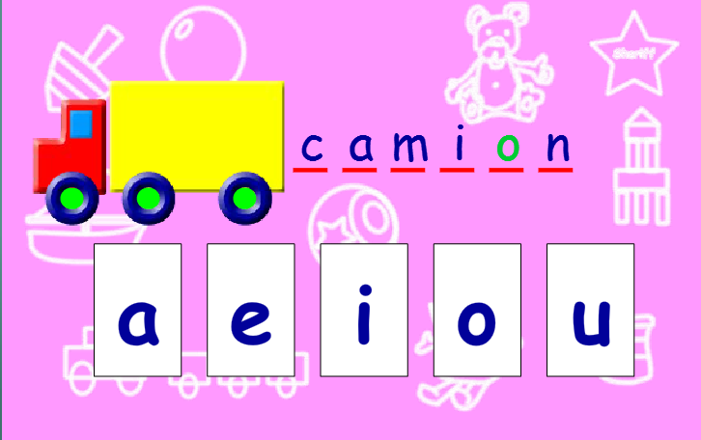 Letras revoltosas